

Výsledky soutěže TOP Zemědělského svazu ČR za rok 2006

KUKUŘIČNÁ A ŘEPAŘSKÁ VÝROBNÍ OBLAST

Kritéria pro r.2006: Vyšší přidaná hodnota jak 330 tis.Kč, zisk jak 140 tis.Kč,
vyšší výkony (průměr let 2004-2006) jak 1 000 tis.Kč na pracovníka
 | Průměr let 2004 – 2006 |  |  | Rok 2006
 | Výkony  /pracovníka | Přidaná hodnota  / pracovníka | Výsledek  hospodaření  / pracovníka | Přidaná hodnota  / pracovníka | Výsledek  hospodaření  / pracovníka
1. AGRO Kluky, společnost s ručením omezeným, Kluky 1, 285 45, okr. Kutná Hora | 1 363 | 315 | 146 | 336 | 182
2. Doubrava, společnost  s ručením omezeným, Zahnašovice 129, 769 01, Holešov, okr. Kroměříž | 1 177 | 438 | 197 | 407 | 154
3. AG Skořenice, akciová společnost, Běstovice 4, 565 01, Choceň, okr. Ústí nad Orlicí | 1 073 | 454 | 112 | 432 | 148

BRAMBORÁŘSKÁ VÝROBNÍ OBLAST

Kritéria pro r.2006: Vyšší přidaná hodnota jak 300 tis.Kč, zisk jak 140 tis.Kč,
vyšší výkony (průměr let 2004-2006) jak 1 000 tis.Kč na pracovníka
 | Průměr let 2004 – 2006 |  |  | Rok 2006
 | Výkony  /pracovníka | Přidaná hodnota  / pracovníka | Výsledek  hospodaření  / pracovníka | Přidaná hodnota  / pracovníka | Výsledek  hospodaření  / pracovníka
1. Farma Neveklov, společnost s ručením omezeným, Tloskov 16, 257 56, Neveklov, okr. Benešov | 1 540 | 511 | 316 | 488 | 322
2. OSEVA Seeds, společnost s ručením omezeným, Nový Dvůr 1028, 341 01, Horažďovice, okr. Klatovy | 1 297 | 689 | 291 | 586 | 226
3. ZD Senomaty, Senomaty 67, 270 31, okr. Rakovník | 1 330 | 370 | 246 | 343 | 269

BRAMBORÁŘSKO-OVESNÁ A HORSKÁ VÝROBNÍ OBLAST

Kritéria pro r.2006: Vyšší přidaná hodnota jak 300 tis.Kč, zisk jak 100 tis.Kč,
vyšší výkony (průměr let 2004-2006) jak 1 000 tis.Kč na pracovníka
 | Průměr let 2004 - 2006 |  |  | Rok 2006
 | Výkony  /pracovníka | Přidaná hodnota  / pracovníka | Výsledek  hospodaření  / pracovníka | Přidaná hodnota  / pracovníka | Výsledek  hospodaření  / pracovníka
1. ZD vlastníků Štichovice, Štichovice 24, 331 41, Kralovice, okr. Plzeň-sever | 1 946 | 539 | 123 | 581 | 178
2. ZERAS, akciová společnost, Radostín nad Oslavou 224, 594 44, okr. Žďár nad Sázavou | 1 145 | 474 | 116 | 551 | 159
3. Zem. akciová společnost Koloveč, Tyršova 146, 345 43, Koloveč, okr. Domažlice | 1 151 | 425 | 66 | 472 | 123

Absolutní vítěz TOP ZS ČR pro r. 2006

ZD vlastníků Štichovice

Generální partner soutěže TOP ZS ČR



Ostatní partneři
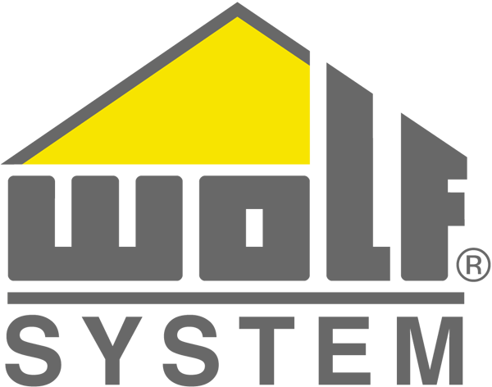

Mediální partner je vydavatelství Profi Press s.r.o.


